社交媒体指南

使用社交媒体

社交媒体是分享创意、想法和信息的好平台。

社交媒体平台的一些示例为 Facebook、Instagram、WhatsApp、Twitter、微信、微博等。

利用社交媒体，您可以：
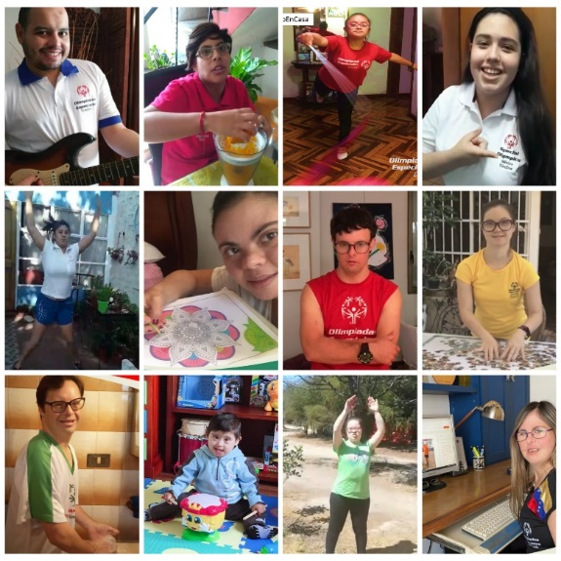
- 与朋友和家人沟通和联系。

- 分享经验。
  - 日常锻炼
  - 学校或工作
  - 音乐
  - 您喜欢的东西、电影、电子游戏、电视剧
  - 您需要反思的问题

- 宣传包容性和特殊奥林匹克运动会工作。
  - 您可以为特殊奥林匹克运动会项目人员、队友或教练发布的帖子“点赞”或进行分享。
  - 分享您的故事，邀请观众详细了解您并关注特殊奥林匹克运动会。标记 @Special Olympics，并使用 Hashtag #ChoosetoInclude。

请记住以下几点！
- 许多人（包括其他运动员、朋友和家人）可能会以您为榜样。
- 分享积极向上的内容，为您的关注者带来正能量，并教育、激励和启发他们。
- 通过社交媒体与您的朋友、家人和其他运动员进行沟通。保持联系，
互帮互助真的非常好。

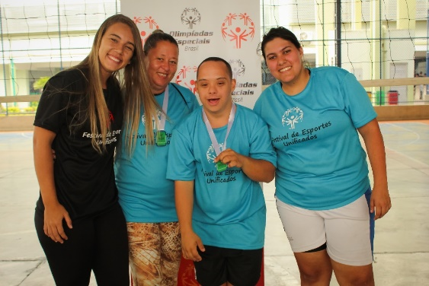

安全和隐私
安全
如果您想与认识的人员交流，社交媒体非常有用。但请记住，有很多您不认识的人也能查看您的帖子、视频和图片。

绝不要分享个人信息！
- 电话号码
- 家庭住址
或任何其他非常私密的信息：
- 银行帐户
- ID 或护照号码
- 密码
绝不要在社交媒体上分享这些信息！

隐私
有些主题是私人或个人的，其他人不需要知道。它们可能与您、
您的家人或朋友有关。

在共享个人信息之前要三思，这是您希望每个人都了解的信息吗？
即使是您不太了解的人？

如果您不确定是否应在社交媒体上分享一些个人信息，可以征求家人或导师的意见。

不该做的事情
不要将所有内容都写成大写。在社交媒体中，
这意味着您在大喊大叫。

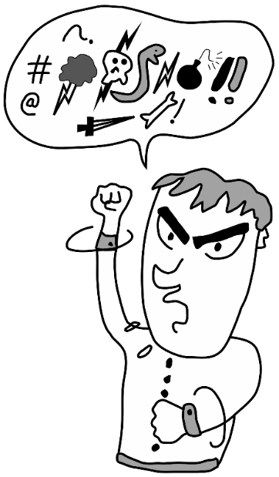

不要使用冒犯性的语言或脏话。

在社交媒体上发布过多内容可能会让观众感到厌烦，他们可能会不再关注您。
最好是每天发帖不超过四次。

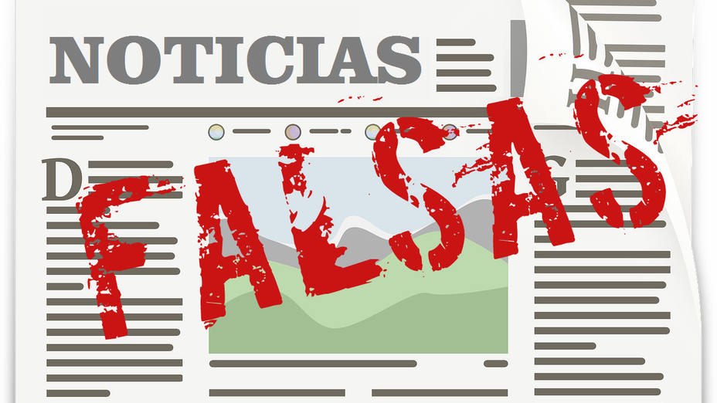
不要分享假新闻！
当您看到想要与他人分享的故事或新闻时，请尝试查看更多相关信息或询问家人或导师是否属实。社交媒体上有很多虚假信息。

如果您想分享有关特殊奥林匹克运动会的信息，正确的做法是使用我们的官方社交媒体帐号。

避免争吵或骂战。
有很多人只是想挑衅、侮辱或争论。
如果您收到无礼的或不恰当的消息，请不予理会，并进行报告和拦截。

